Федерально агентство связи

Сибирский Государственный Университет Телекоммуникаций  
и Информатики

СибГУТИ

Кафедра высшей математики

Расчетно-графическая работа № 7  
[Вычислить площадь фигуры](https://eios.sibsutis.ru/mod/assign/view.php?id=97337)

Выполнил: студент 1 курса группы ИП-013

Иванов.Л.Д

Преподаватель:

Вариант № 12

НОВОСИБИРСК 2021

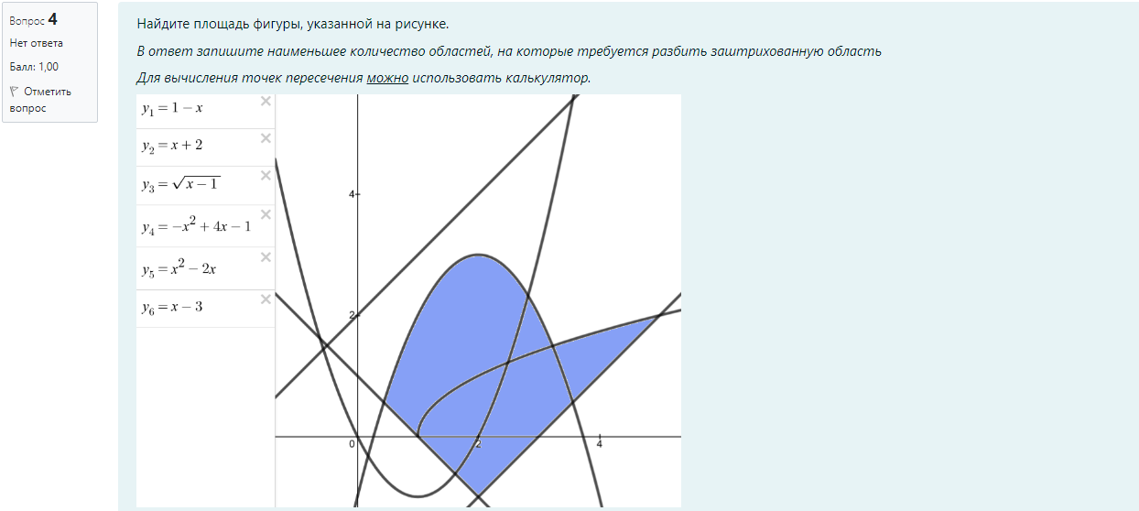

**Уравнения функции**

$y_{1}=1-x$; $y_{2}=\sqrt{x-1}$; $y_{3}=-x^{2}+4x-1$; $y_{4}=x-3$; $y_{5}=x^{2}-2x;$

**Найдём точки пересечения:**

$y_{2}=\sqrt{x-1}$ и $y_{4}=x-3$;

Запишем уравнение :

$\sqrt{x-1}=x-3$ Возведём обе стороны в квадрат.

${\sqrt{x-1}}^{2}={(x-3)}^{2}$ теперь избавимся от корня и разложим ${(x-3) }^{2},перенесём всё в одну сторону.$

$$x-1-x^{2}+6x-9=0$$

$-x^{2}+7x-10=0$ Запишем 7х в виде разности

$-x^{2}-2x-5x-10=0$ выносим общий множитель

$x(x-2)-5(x-2)=0$ общий множитель (х-2) выносим.

$$(x-2)×(x-5)=0$$

$x=2; x=5;$

$y_{3}=-x^{2}+4x-1$ и ${ y}_{1}=1-x$

$$-x^{2}+4x-1=1-x$$

$-x^{2}+5x-2=0$ Решим через дискриминант

$x_{1}=\frac{5-√17}{2}≈0.44 x_{2}=\frac{5+\sqrt{17}}{2}≈4.56$

$y_{3}=-x^{2}+4x-1$ и $y_{2}=\sqrt{x-1}$

Решил через калькулятор получил ответ x=3.23

$y_{5}=x^{2}-2x;$

$$x\left(x-2\right) \\ x=0;x=2;$$

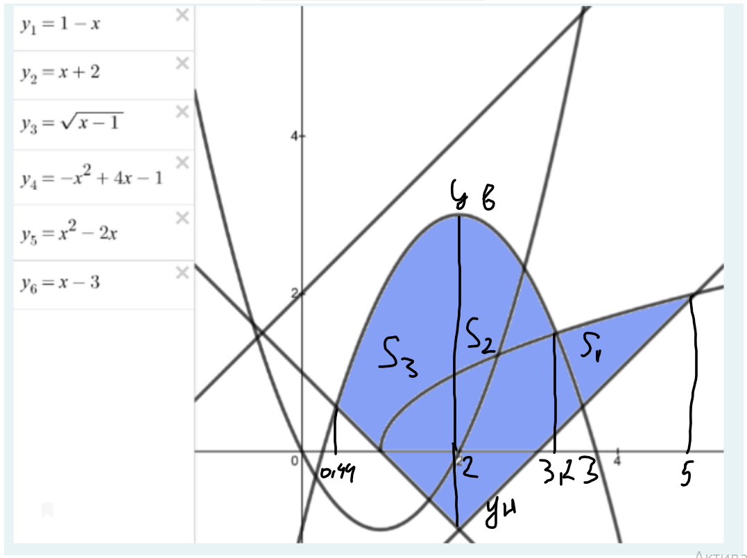

Мы нашли точи пересечения и поделив площади на сегменты.  
Будем использовать точки пересечения как пределы наших интегралов.

**По формуле $S_{ф}=\int_{b}^{a}{(y_{в}-y_{н})dx}$ будем искать площадь.**

$$S_{1}=\int_{3,23}^{5}{(\sqrt{x-1}-(x-3))dx}$$

Чтобы вычислить определённый интеграл сначала найдём неопределённый $\int{(\sqrt{x-1}-(x-3))dx}$ 
 = $\int{(\sqrt{x-1}-x+3)dx}$

Используем свойства интегралов

$$\int{f\left(x\right)±g\left(x\right)dx=}\int{f\left(x\right)dx±g\left(x\right)dx}$$

$$\int{(\sqrt{x-1})dx-\int{(x)dx}+\int{(3)dx}}$$

Используем $\int{\left(x\right)dx=\frac{x^{2}}{2},}$ $\int{\left(a\right)dx=a×x}$

Подставляем пределы интегрирования

5

$\left(\frac{2\left(x-1\right)\sqrt{x}-1}{3}-\frac{x^{2}}{2}+3x\right)$ $-\frac{557}{300}-\frac{223\sqrt{223}}{1500}+\frac{{323}^{2}}{20000} ≈1.1$

3.23

$$S_{2}=\int_{2}^{3,23}{(-x^{2}+4x-1-(x-3))dx}$$

Чтобы вычислить определённый интеграл сначала найдём неопределённый

$\int{(-x^{2}+4x-1-(x-3))dx}=\int{\left(-x^{2}+4x-1-x+3\right)dx }$ =

$$\int{(-x^{2}+3x+2)dx}$$

Используем свойства интегралов и вынесем – за интеграл.

$$\int{f\left(x\right)±g\left(x\right)dx=}\int{f\left(x\right)dx±g\left(x\right)dx}$$

$$-\int{(x^{2})dx-\int{(3x)dx}+\int{(2)dx}}$$

Используем $\int{{(x}^{n})dx= \frac{x^{n+1}}{n+1}}$, $\int{\left(a\right)dx=a×x}$

3.32

$\left(-\frac{x^{3}}{3}+\frac{{3x}^{2}}{2}+2x\right)$ $-\frac{{323}^{3}}{3×{100}^{3}}-\frac{3×{323}^{2}}{20000}+\frac{131}{150}≈3.54$

2

$$S_{3}=\int_{3,23}^{5}{(-x^{2}+4x-1-(1-x))dx}$$

Чтобы вычислить определённый интеграл сначала найдём неопределённый

$\int{(-x^{2}+4x-1-1+x)dx}=\int{\left(-x^{2}+4x-1-x+3\right)dx }$ =

$$\int{(-x^{2}+5x-2)dx}$$

Используем свойства интегралов и вынесем – за интеграл.

$$\int{f\left(x\right)±g\left(x\right)dx=}\int{f\left(x\right)dx±g\left(x\right)dx}$$

$$-\int{\left(x^{2}\right)dx+\int{(5x)dx}-\int{(2)dx}}$$

Используем $\int{{(x}^{n})dx= \frac{x^{n+1}}{n+1}}$, $\int{\left(a\right)dx=a×x}$

2

$\left(-\frac{x^{3}}{3}+\frac{{5x}^{2}}{2}-2x\right)$ $\frac{117429}{31250}=3\frac{23679}{21250} ≈3.76$

0.44

**Теперь сложим все площади: $$S_{1}+S_{2}+S_{3}=1.1+3.54+3.76=8.4$$**